**Практические работы №5. Конфигурирование серверов**

**1. Цель работы:**

Целью данной практической работы является получение практических навыков при конфигурировании серверов.

Для достижения данной цели будут выполнены следующие задачи:

• настройка WEB сервера;

• настройка сетевых сервисов DNS, DHCP и Web;

• конфигурирование DHCP сервера на маршрутизаторе;

• настройка интерфейса маршрутизатора в качестве DHCP клиента;

**2. Теоретическая часть**

***Зона DNS*** — часть дерева доменных имен (включая ресурсные записи), размещаемая как единое целое на сервере доменных имен (DNS-сервере). В зоне прямого просмотра на запрос доменного имени идет ответ в виде IP адреса. В зоне обратного просмотра по IP мы узнаем доменное имя ПК.

***Маршрутизация (routing***) – процесс определения маршрута следования информации в сетях связи. Задача маршрутизации состоит в определении последовательности транзитных узлов для передачи пакета от источника до адресата. Определение маршрута следования и продвижение IP-пакетов выполняют специализированные сетевые устройства – маршрутизаторы.

Каждый маршрутизатор имеет от двух и более сетевых интерфейсов, к которым подключены: локальные сети либо маршрутизаторы соседних сетей.

***Маршрутизатор (router, роутер***) – сетевое устройство третьего уровня модели OSI, обладающее как минимум двумя сетевыми интерфейсами, которые находятся в разных сетях. Маршрутизатор может иметь интерфейсы: для работы по медному кабелю, оптическому кабелю, так и по беспроводным "линиям" связи.

Выбор маршрута маршрутизатор осуществляет на основе таблицы маршрутизации. Таблицы маршрутизации содержат информацию о сетях, и интерфейсов, через которые осуществляется подключение непосредственно, а также содержатся сведения о маршрутах или путях, по которым маршрутизатор связывается с удаленными сетями, не подключенными к нему напрямую. Эти маршруты могут назначаться администратором статически или определяться динамически при помощи программного протокола маршрутизации. Таблица маршрутизации содержит набор правил – записей, состоящих из определенных полей. Каждое правило содержит следующие основные поля-компоненты:

* адрес IP-сети получателя,
* маску,
* адрес следующего узла, которому следует передавать пакеты,
* административное расстояние — степень доверия к источнику маршрута,
* метрику - некоторый вес - стоимость маршрута,
* интерфейс, через который будут продвигаться данные.

Пример таблицы маршрутизации: 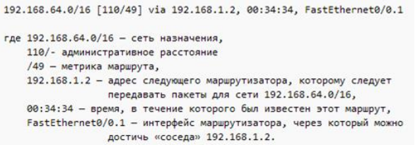

***Протокол DHCP*** представляет собой стандартный протокол, который позволяет серверу динамически присваивать клиентам IP-адреса и сведения о конфигурации. Идея работы DHCP сервиса такова: на ПК заданы настройки получения ip адреса автоматически. После включения и загрузки каждый ПК отправляет широковещательный запрос в своей сети с вопросом "Есть здесь DHCP сервер - мне нужен ip адрес?". Данный запрос получают все компьютеры в подсети, но ответит на этот запрос только DHCP сервер, который отправит компьютеру свободный ip адрес из пула, а также маску и адрес шлюза по умолчанию. Компьютер получает параметры от DHCP сервера и применяет их. После перезагрузки ПК снова отправляет широковещательный запрос и может получить другой ip адрес (первый свободный который найдется в пуле адресов на DHCP сервере).

Маршрутизатор можно сконфигурировать как DHCP сервер. Иначе говоря, вы можете программировать интерфейс маршрутизатора на раздачу настроек для хостов.

Системный администратор настраивает на сервере DHCP параметры, которые передаются клиенту. Как правило, сервер DHCP предоставляет клиентам по меньшей мере: IP-адрес, маску подсети и основной шлюз.

Однако предоставляются и дополнительные сведения, такие, например, как адрес сервера DNS.

**3. Методические указания**

**Практическая работа 5-0. Настраиваем WEB сервер**

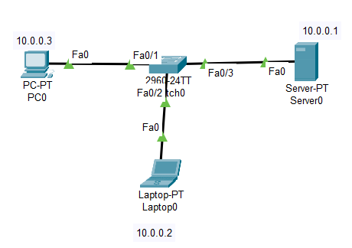

Рисунок 1 - Топология созданной сети

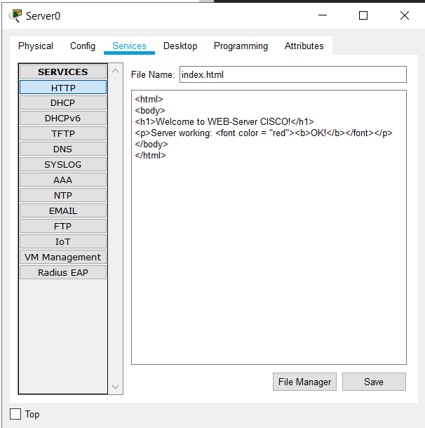

Рисунок 2 - Редактирование первой страницы сайта с названием index.html

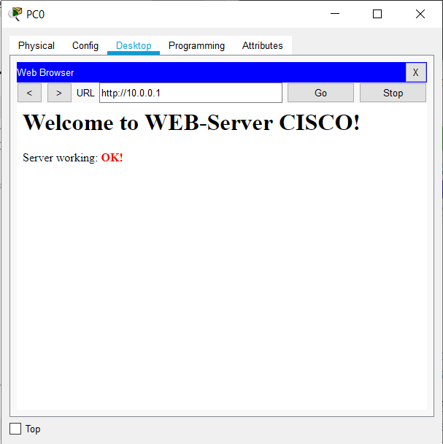

Рисунок 3 - Текст web-страницы

**Практическая работа 5-1. Настройка сетевых сервисов DNS, DHCP и Web.**

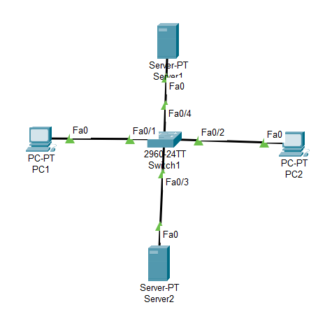

Рисунок 4 - Топология созданной сети

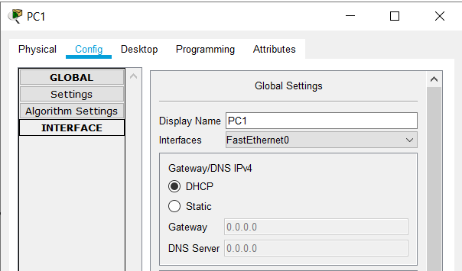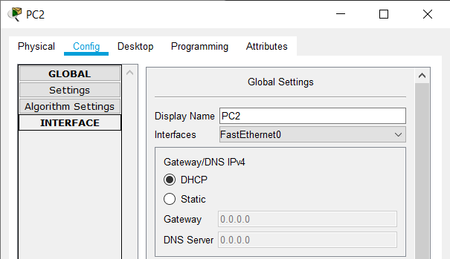

Рисунок 5 - Настройка IP на PC1 и на PC2

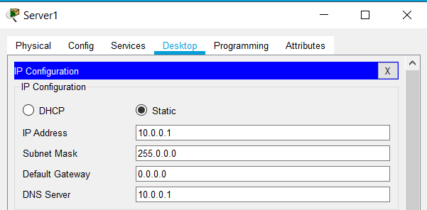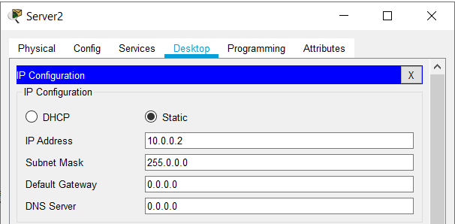

Рисунок 6 - Конфигурация сервера DNS и DHCP

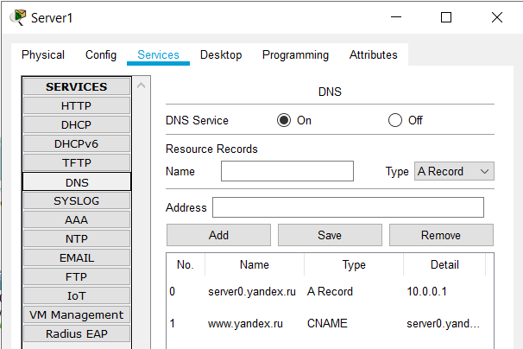

Рисунок 7 - Служба DNS в прямой зоне

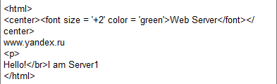

Рисунок 8 - Стартовая страница сайта

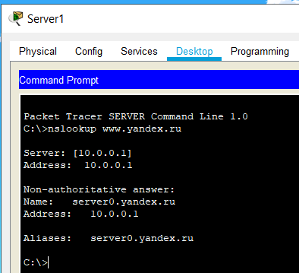

Рисунок 9 - Проверка правильности работы прямой зоны DNS сервера с помощтью команды nslookup

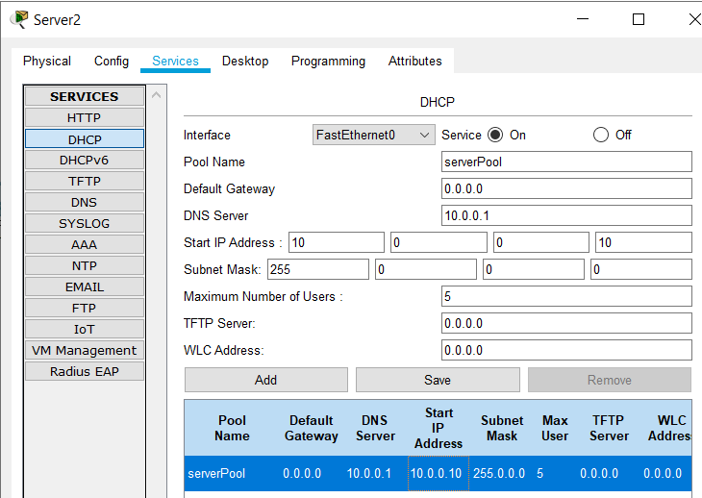

Рисунок 10 - Настройка DHCP сервера

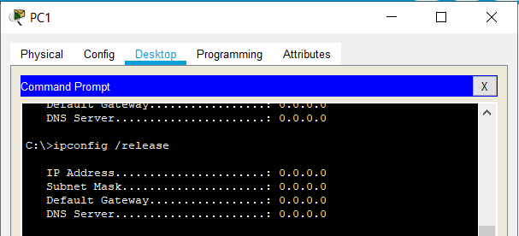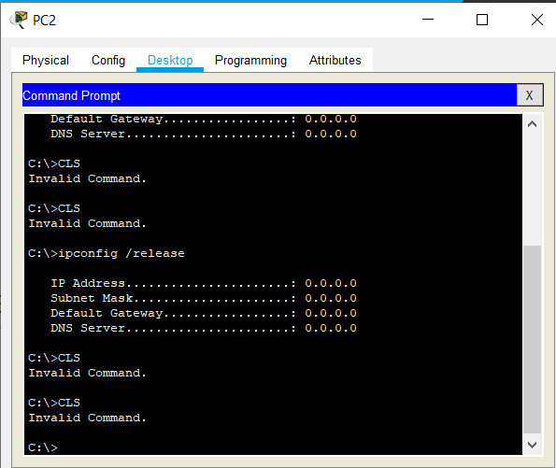

Рисунок 11 - Удаление конфигурации IP-адресов для всех адаптеров (/release) и конфигурация протокол TCP/IP клиента от DHCP сервера для PC1

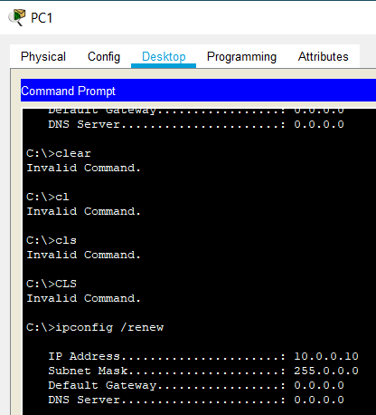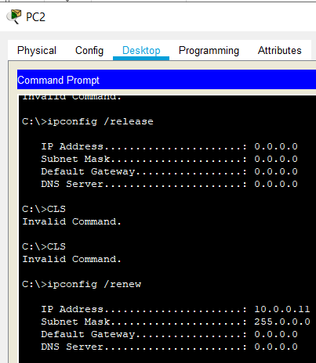

Рисунок 12 - Удаление конфигурации IP-адресов для всех адаптеров (/release) и конфигурация протокол TCP/IP клиента от DHCP сервера для PC2

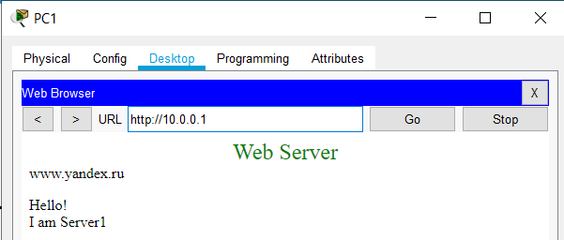

Рисунок 13 - Проверка работы службы HTTP на Server1

**Практическая работа 5-2. Конфигурирование DHCP сервера на**

**маршрутизаторе**

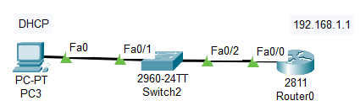

Рисунок 14 - Топология созданной сети

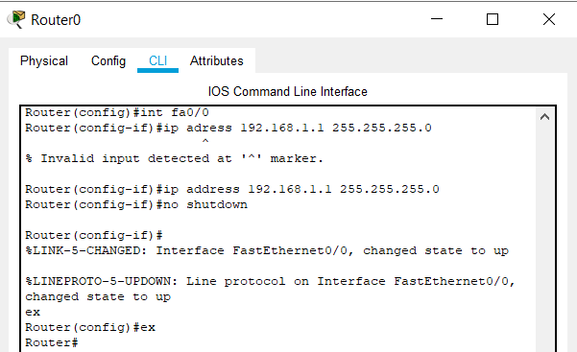

Рисунок 15 - Конфигурация интерфейса маршрутизатора

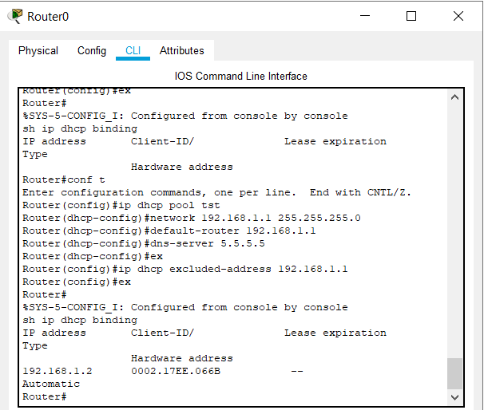

Рисунок 16 - Команды для конфигурирования R0

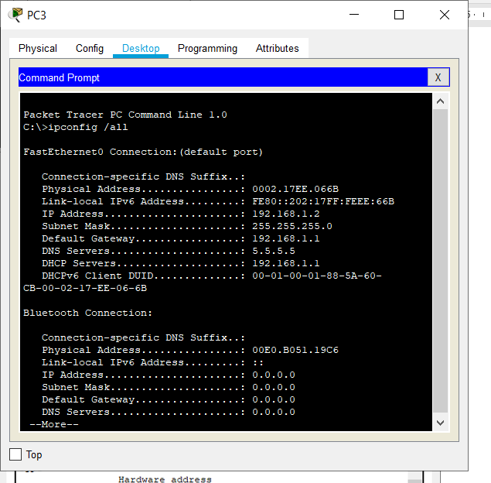

Рисунок 17 - Проверка, что хост получил настройки от DHCP сервера

**Практическая работа 5-3. Пример настройки интерфейса маршрутизатора в качестве DHCP клиента**

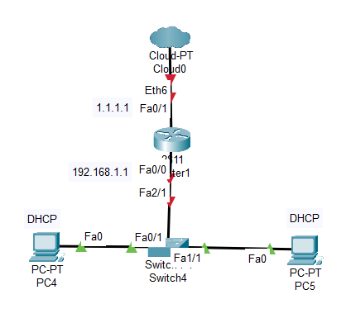

Рисунок 18 - Топология созданной сети

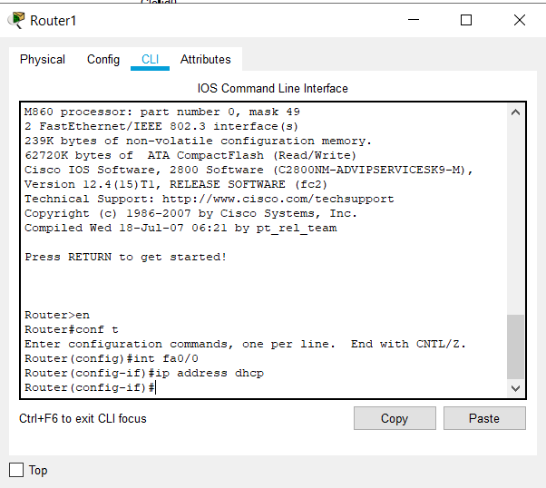

Рисунок 19 - Конфигурация интерфейса маршрутизатора

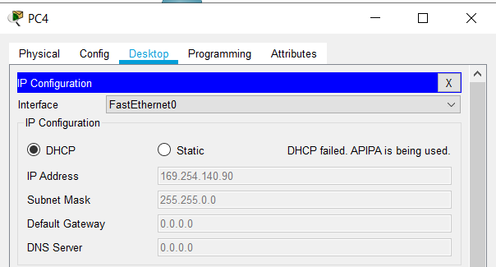

Рисунок 20 - DHCP не работает

**Практическая работа 5-4. DHCP сервер на маршрутизаторе**

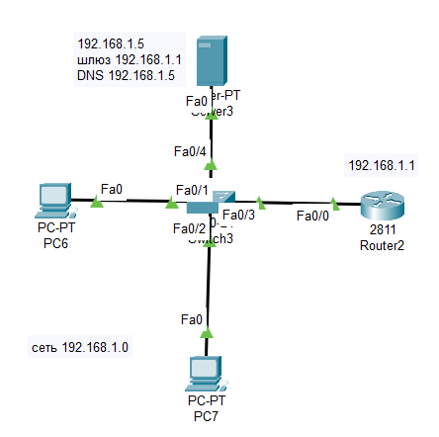

Рисунок 21 - Топология созданной сети

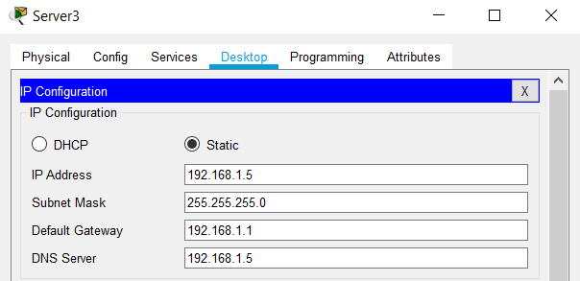

Рисунок 22 - Настройка статического IP адреса для DHCP сервера

* Резервируем 10 адресов
* Создаем пул адресов, которые будут выдаваться из сети 192.168.1.0
* Настраиваем интерфейс маршрутизатора

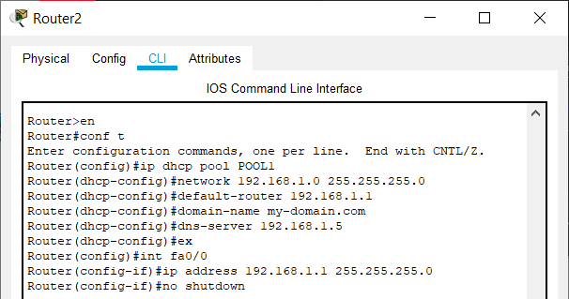

Рисунок 23 - Конфигурация роутера R2

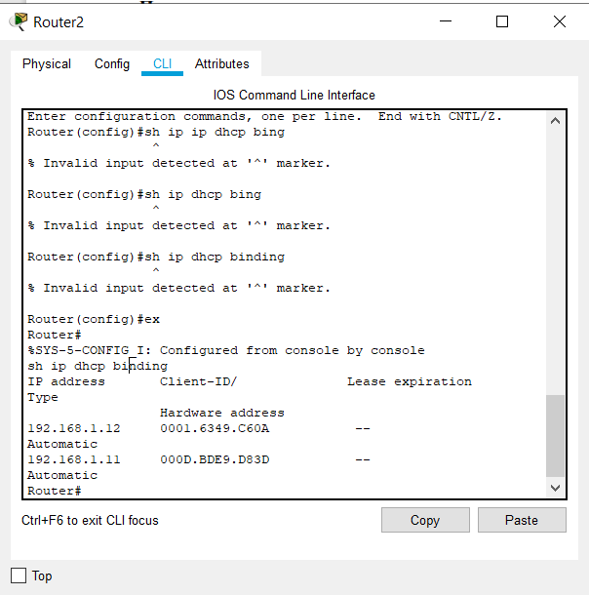

Рисунок 24 - Проверка, что адреса выдаются автоматически, начиная с адреса 192.168.1.12